Памятка родителям
«Осторожно – клещи!»
С наступлением первых, по настоящему, теплых майских дней после бесконечной зимы, вызывает вполне естественное желание пообщаться с пробуждающей природой,подышать пьянящими ароматами весеннего леса. Все бы хорошо, но посещение леса весной и в начале лета сопряжено с высоким риском быть укушенным клещом, а это чревато заражением такой опасной болезнью, как клещевой энцефалит...
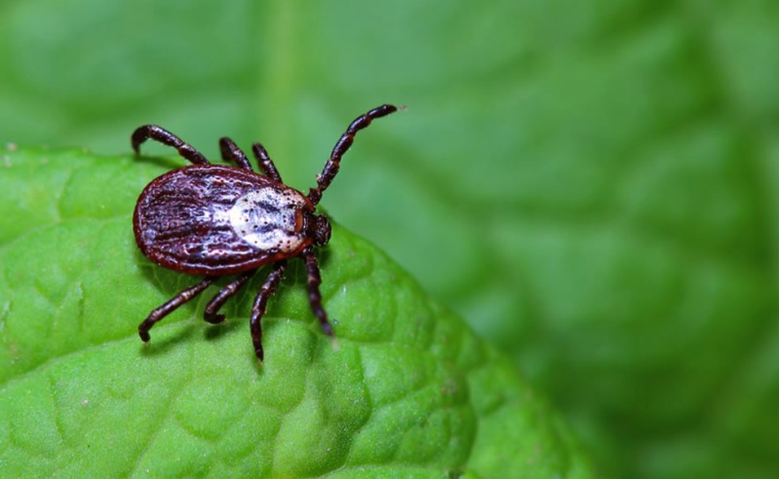
Как происходит заражение
Клещи, находясь на ветках или траве, при приближении животного или человека могут прицепиться к нему, а потом добраться до открытых участков кожи, чаще всего - шея, волосистая часть головы, спина, подмышечные и паховые области и др. Слюна клеща содержит обезболивающее вещество, поэтому укус его безболезнен, и длительное время не заметен. Вместе со слюной зараженные клещи передают в кровь человека или животного не только вирус клещевого энцефалита, но в некоторых случаях спирохеты,
которые вызывают заболевание, клинически сходное с клещевым энцефалитом – клещевой
Как предотвратить присасывание клещей
Основная мера защиты – не допускать присасывания клещей. Для этого используют средства индивидуальной защиты: рациональное использование обычной одежды и отпугивающие средства (репелленты). При посещении леса одевайтесь так, чтобы исключить возможность заползания клещей под одежду и на открытые участки кожи, за воротник, на волосы. Через каждые 1,5-2 часа пребывания в лесу проводить само- и взаимо осмотры верхней одежды и открытых частей тела.

Лучшая защита от клещей – это соблюдение техники безопасности:
1. Не рекомендуется без особой надобности залезать в непроходимые чащи низкорослого кустарника.
2. Перемещаясь по лесу, не срывайте веток, этим действием, вы стряхиваете на себя.
3. Ноги должны быть полностью прикрыты.
4. Спортивные трико, штаны должны быть заправлены в носки.
5. Обязательно наличие головного убора.
6. Длинные волосы желательно спрятать под головной убор.
7. После похода по лесу, необходимо проверить, и стряхнуть как верхнюю одежду, так и нижнее белье.
8. Осмотреть все тело.
9. Обязательно расчесать волосы мелкой расческой.

Как удалить присосавшегося клеща?
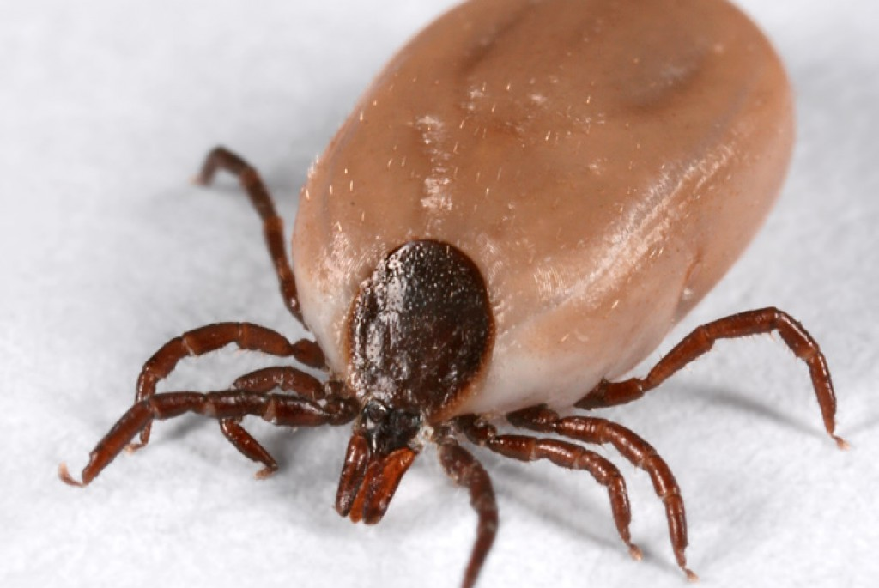
1. Тело клеща осторожно смазывают маслом, и оставляют на 15-20 минут
2. Затем необходимо сделать из прочной нити петлю и затянуть ее у основания хоботка клеща.
3. Придерживая кожу пальцами, покачивая клеща, постепенно вытягивать его, растягивая концы нити в стороны. Можно захватить клеща пинцетом или обернутыми чистой марлей пальцами как можно ближе к его ротовому аппарату и, держа строго перпендикулярно поверхности укуса, повернуть тело клеща вокруг оси, извлечь его из кожных покровов
4. Место укуса необходимо смазать 70% спиртом, 5% йодом, зеленкой или одеколоном.
5. Если клещ удален, а его головка осталась в коже, то нужно обратиться в поликлинику для лечебной помощи. Если обратиться нет возможности, то нужно обработать место 5% йодом и извлечь как занозу.
6. Клещей, снятых с тела, необходимо поместить в пузырек (в крайнем случае сжечь или залить кипятком). Не следует давить их пальцами, т.к. если клещ заражен, то вирус может попасть в организм человека через слизистые носа, глаз и незначительно поврежденную кожу.
7. После контакта с клещами обязательно вымыть руки с мылом.
8. Для определения зараженности клеща необходимо (в пузырьке, банке) доставить его в лабораторию.

